«Региональный разрез старения в России»
Галкина Надежда Андреевна
Аспирант
Московский Государственный Университет имени М.В. Ломоносова,
экономический факультет, Москва, Россия
e-mail: galkina.nadezhda@gmail.com
В России сокращение численности населения сопровождается его старением, как и в других экономически развитых странах, но практически единственная причина старения в РФ – снижение рождаемости. Тем не менее, по прогнозам United Nations к 2050 году доля людей старше 65 лет в России достигнет уровня Японии в 2010 году [4]. С 1926 г. доля пожилого населения выросла более чем в 2 раза: с 8,6% до 20,5% в 2002 г. В абсолютном выражении этот рост составляет более 21 млн. человек.
Согласно прогнозу численности и структуры населения до 2031 года, выполненному Федеральной службой государственной статистики РФ, в ближайшие 20 лет ожидается рост численности пожилого населения на 5-10,5 млн. до 36 млн. (низкий вариант) или до 41,5 млн. (высокий вариант) [2]. При этом доля пожилого населения ожидается на уровне 28,3%. Средний вариант предполагает рост численности населения старше трудоспособного возраста до 39,5 млн. человек (или 28,5% населения).
Также в ближайшие годы страну ожидает резкое сокращение численности населения в трудоспособном возрасте. Согласно прогнозу Росстата (здесь и далее – по среднему варианту), к 2035 году ее убыль составит 13 млн. человек. Все это приведет к увеличению демографической нагрузки.
Общая нагрузка детьми и пожилыми на 1000 лиц рабочего возраста возрастет с 578 (исторический минимум, зарегистрированный в 2007 году) примерно до 700 – к 2015 году, перешагнет через 800 в 2020 году и будет продолжать увеличиваться [3]. При этом вклад пожилых, который в 1970 году составлял 35%, к 2030 году превысит 60%.
До 1989 года в «нагрузке пожилыми» преобладала доля молодых пенсионеров, но в последние десятилетия больший вклад вносят «самые старые». Увеличение демографической нагрузки населения будет, вероятно, способствовать более позднему выходу на пенсию и увеличению трудовой «жизни» пожилых. Что, в свою очередь, должно привести к увеличению их благосостояния.
Уровень иждивенческой нагрузки «самыми старыми» можно оценить также с помощью коэффициента демографической поддержки родителей (соотношение численности населения в возрасте 85 лет или старше и численности населения в возрасте 50–64 лет), который прогнозирует, какую поддержку семьи, возможно, должны будут оказывать своим самым старшим членам. На протяжении 20 века этот коэффициент рос практически на всем временном промежутке: с 262 человек на 1000 в 1926 году до 533 в 2002 году. Сейчас этот показатель составляет около 500 человек на 1000 [5]. Такая высокая необходимость поддержки говорит о том, что финансовые решения за людей старше 70 лет в основном еще принимают их дети, которые в свою очередь, и сами находятся в предпенсионных или пенсионных возрастах.
На основе прогноза показателя, характеризующего нагрузку пожилыми к 2031 году, регионы России можно разделить на 2 типа: более молодые (восточные и северо-восточные регионы с нагрузкой пожилыми до 400) и более старые (западные и юго-западные регионы с нагрузкой пожилыми свыше 400). К более молодым регионам будут относиться Центральный Федеральный округ (482), Северо-Западный Федеральный округ(423), Приволжский Федеральный округ(440) (см. рисунок 1). Прирост нагрузки пожилыми по федеральным округам находится в диапазоне 50-71%.
В 2011 году наибольшая нагрузка пожилыми была в Тульской области – 361 на 1000 человек в трудоспособном возрасте, к 2031 году максимальное значение может достигнуть 546 на 1000 человек в Тамбовской области. Минимальное значение изменится не так значительно: вырастет с 79 в ЯНАО до 104 в Чукотском АО. Стоит отметить, что наиболее сильный рост ожидается в Ингушетии - на 141% (со 112 до 270).

Рисунок 1 Распределение нагрузки пожилым по ФО
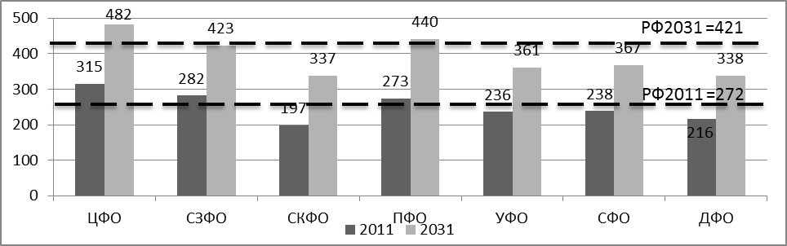
Источник: Прогноз численности населения РФ до 2031 г.
Нагрузка пожилыми по регионам РФ меняется разнонаправленно. Несмотря на то, что в большинстве регионов ожидается ее рост, в 5 регионах в 2020-х годах ожидается снижение демографической нагрузки пожилыми: в Магаданской, Мурманской и Сахалинской областях, в Чукотском и Ямало-Ненецком автономных округах. Основной причиной этой тенденции является рост численности трудоспособного населения в данных регионах.
Численность населения в трудоспособном возрасте важна и при обсуждении проблемы межпоколенных трансфертов. В России традиционно "бремя" ухода за пожилыми родителями (большей частью в виде функциональных трансфертов) ложится на их дочерей. Поэтому интересно рассмотреть нагрузку пожилыми, приходящуюся на женщин. В качестве верхней границы в расчетах был выбран возраст 59 лет, т.к. до этого возраста практически все женщины достаточно самостоятельны, чтобы ухаживать за престарелыми родителями; второй причиной послужил переход от трехпоколенной семьи к четырехпоколенной семье по Ласлетту.
Уже сейчас на женщину в возрасте 40-59 лет приходится больше 1 пожилого человека. В 2022 эту границу перейдет и отношение пожилых к женщинам в возрасте 35-59. Таким образом, уже в 2020-х гг. женщины, вероятно, не смогут справиться с грузом функциональных трансфертов, легшим на их плечи. Это говорит о необходимости развития соответствующего рынка услуг.
Литература
- Демографическая модернизация России. 1900 – 2000 / А.Г. Вишневский. – М.: Новое издательство, 2006. – 608 с. – ISBN 5-98379-042-0
- Предположительная численность населения Российской федерации до 2031 года [Электронный ресурс]: Статистический бюллетень ФСГС. URL: http://www.gks.ru/free_doc/new_site/population/demo/progn3.htm (дата обращения: 28.01.2013)
- Россия перед демографическими вызовами/ А.Г. Вишневский // Demoscope Weekly – 2010 № 417-418 [Электронный ресурс] URL: http://demoscope.ru/weekly/2010/0417/tema01.php (дата обращения: 28.01.2011)
- Прогноз United Nations, World Population Prospects: The 2010 Revision http://esa.un.org/wpp/Excel-Data/DB04_Population_ByAgeSex_Annual/WPP2010_DB4_F1B_POPULATION_BY_AGE_BOTH_SEXES_ANNUAL_2011-2100.XLS (дата обращения: 12.02.2013)
- Распределение населения РФ по возрастным группам, БД ФСГС [Электронный ресурс]: http://www.gks.ru/free_doc/new_site/population/demo/demo14.xls (дата обращения: 13.02.2013)

В БД ФСГС 5-летние возрастные группы выделяются лишь до 70 лет, поэтому коэффициент был рассчитан как соотношение численности населения в возрасте 70 лет и старше и в возрасте 50 – 64 лет.

